进入oracle官网下载jdk

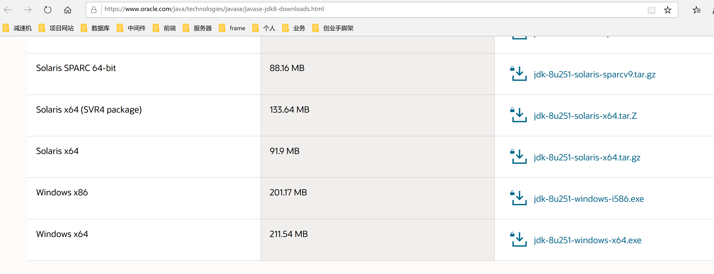

选择相应版本下载

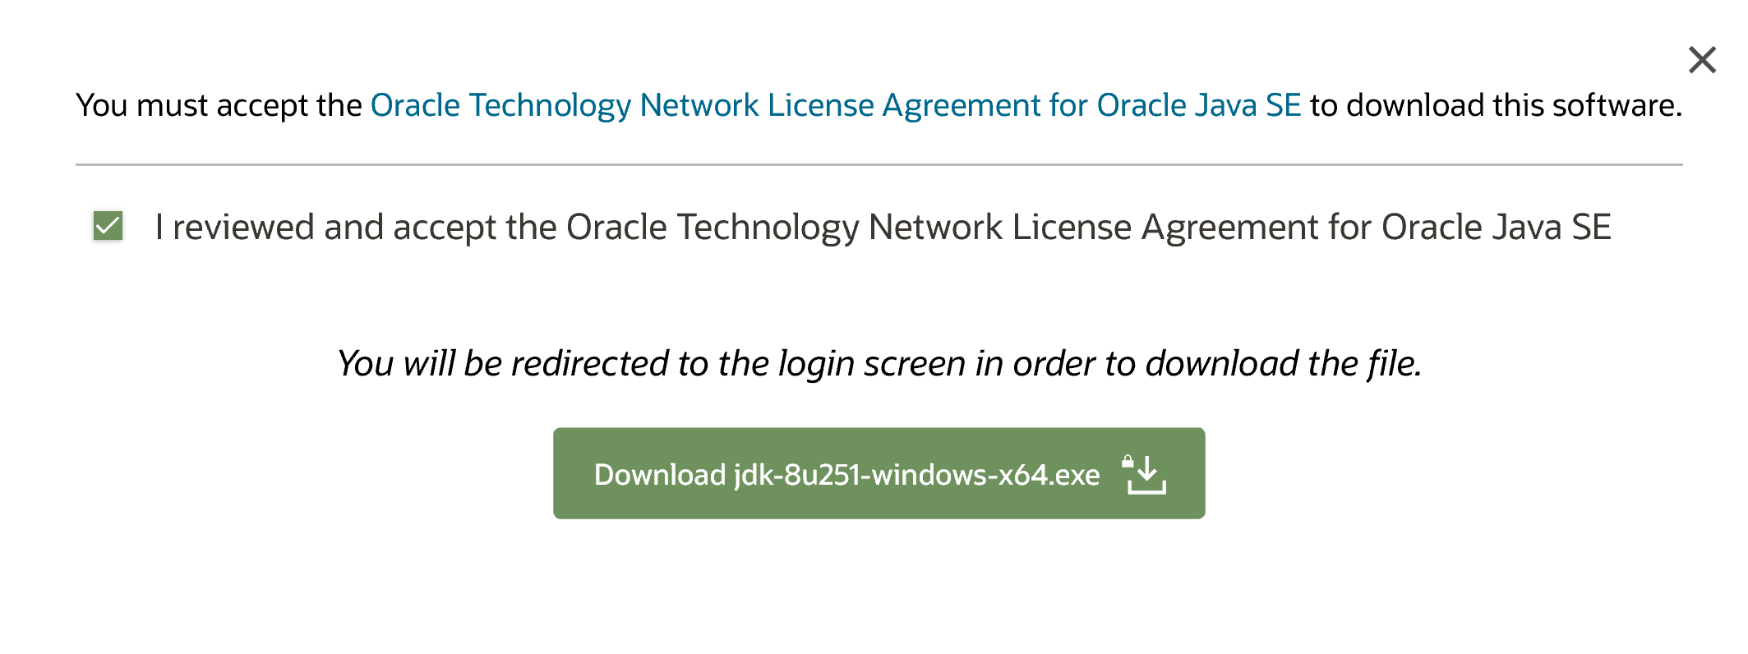

直接点击下一步进行安装

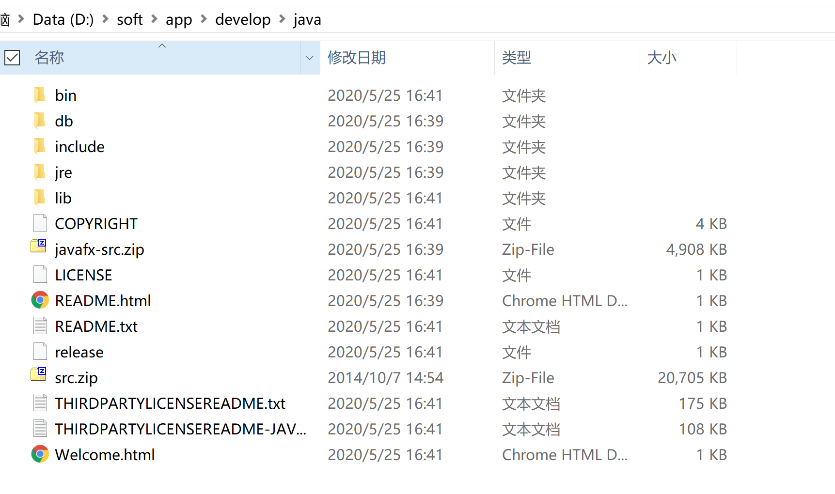

安装完成后配置环境变量

新增系统环境变量：JAVA_HOME

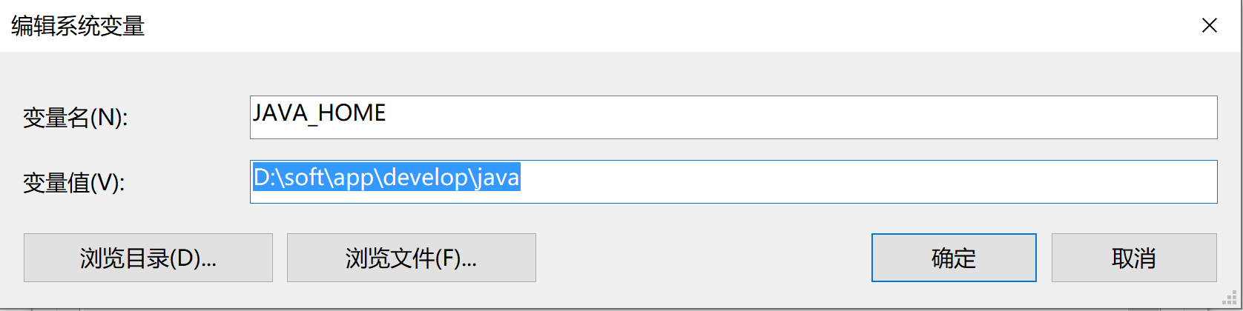

编辑path环境变量，删除javapath

C:\ProgramData\Oracle\Java\javapath

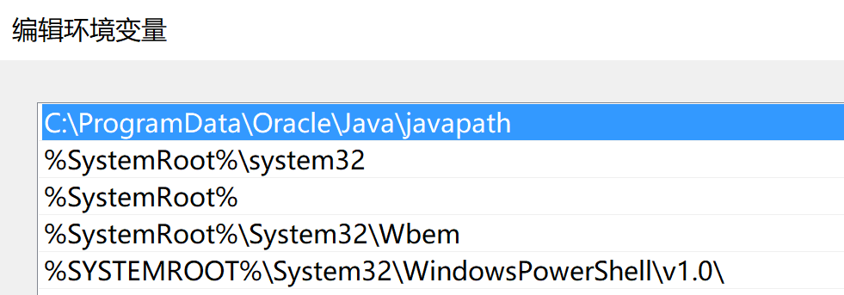

分别新建

%JAVA_HOME%\bin

%JAVA_HOME%\jre\bin

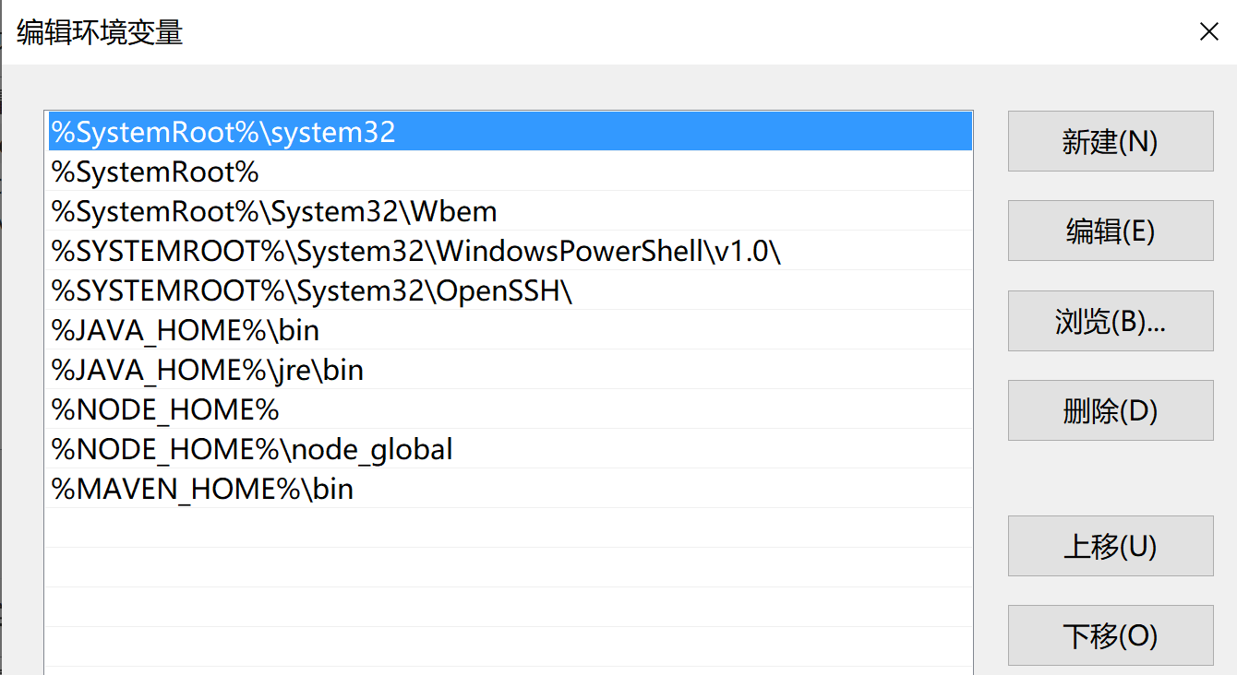

添加完成后新建CLASS_PATH

.;%JAVA_HOME%\bin;%JAVA_HOME%\lib\dt.jar;%JAVA_HOME%\lib\tools.jar;

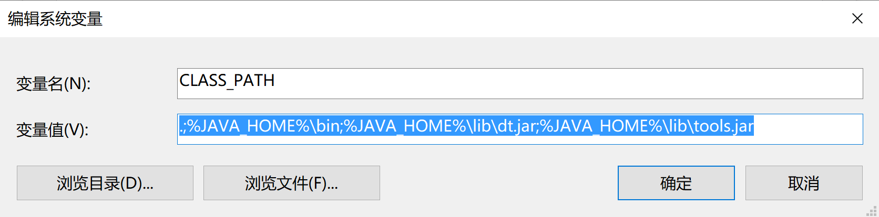

配置完成后重启失效问题：

去除CLASS_PATH最后的分号

.;%JAVA_HOME%\bin;%JAVA_HOME%\lib\dt.jar;%JAVA_HOME%\lib\tools.jar

完成后测试

